TRƯỜNG ĐẠI HỌC BÁCH KHOA HÀ NỘI

ĐỒ ÁN TỐT NGHIỆP
Phân tích dữ liệu và áp dụng trong dữ liệu Chứng khoán

NGUYỄN TRUNG SƠN
Son.nt173345@sis.hust.edu.vn
Ngành Công Nghệ Thông Tin
Chuyên ngành Công nghệ phần mềm

Giảng viên hướng dẫn: | TS. Lê Tấn Hùng
Bộ môn: | Công nghệ phần mềm
Viện: | Công nghệ thông tin – Truyền thông
HÀ NỘI, 12/2019

Lời cam kết
Họ và tên sinh viên: . . . . . . . . . . . . . . . . . . . . . . . . . . . . . . . . . . . . . . . . . . . . . . . . . .
Điện thoại liên lạc: . . . . . . . . . . . . . . . . . . . . . Email: . . . . . . . . . . . . . . . . . . . . . . . .
Lớp: . . . . . . . . . . . . . . . . . . . . . . . . . . . . . . . . Hệ đào tạo: . . . . . . . . . . . . . . . . . . . .

Tôi – Nguyễn Trung Sơn – cam kết Đồ án Tốt nghiệp (ĐATN) là công trình nghiên cứu của bản tôi dưới sự hướng dẫn của Ts.Lê Tấn Hùng Các kết quả nêu trong ĐATN là trung thực, là thành quả của riêng tôi, không sao chép theo bất kỳ công trình nào khác. Tất cả những tham khảo trong ĐATN – bao gồm hình ảnh, bảng biểu, số liệu, và các câu từ trích dẫn – đều được ghi rõ ràng và đầy đủ nguồn gốc trong danh mục tài liệu tham khảo. Tôi xin hoàn toàn chịu trách nhiệm với dù chỉ một sao chép vi phạm quy chế của nhà trường.
Hà Nội, ngày tháng năm
Tác giả ĐATN

Họ và tên sinh viên

Lời cảm ơn
Lời đầu tiên em xin gửi lời cảm ơn chân thành nhất tới TS. Lê Tấn Hùng đã luôn nhiệt tình hướng dẫn, chỉ bảo và giúp đỡ em trong suốt quá trình tham gia làm đồ án tốt nghiệp.
Tiếp theo em xin dành lời cảm ơn tới các anh chị, bạn bè, thành viên trong AiAiCafe – đặc biệt là hai anh Nguyễn Đắc Đoàn và Nguyễn Trường Giang đã luôn trao đổi, chia sẻ kinh nghiệm và góp ý cho em, giúp em giải quyết được nhiều khúc mắc trong quá trình làm đồ án. Cám ơn mọi người đã luôn ủng hộ em về mọi mặt, để em có động lựu học tập và hoàn thành ĐATN này.
Cuối cùng, em xin gửi lời cảm ơn đến gia đình, bạn bè đã luôn giúp đỡ động viên và tạo điều kiện tốt nhất để em có thể thực hiện hoàn thành đồ án tốt nghiệp này.
Trong quá trình xây dựng và hoàn thiện báo cáo cũng như đồ án tốt nghiệp, em sẽ không tránh khỏi những sai sót, vì thế em rất mong các thầy cô và các bạn đọc góp ý để em có thể hoàn thiện hơn nữa sản phẩm này.

Em xin chân thành cảm ơn !

Tóm tắt
Trong thời đại hiện nay con người luôn hướng đến tự do tài chính. Tự do tài chính cũng chính là mục đích của nhiều người nhưng thực sự tự do tài chính là gì ?
Tự do tài chính là trạng thái nguồn tiền đủ để chi trả cho nhu cầu cuộc sống hàng ngày như sinh hoạt cơ bản, giải trí, sở thích riêng của mỗi người … Việc đưa ra các quyết định tài chính không bị chi phối bởi tiền. Hiểu đơn giản tuwh di tài chính là đủ về tiền bạc và tài sản để sinh sống thoải mái, lâu dài mà không bị ảnh hưởng bởi bất kì ai hay viêc phải kiếm tiền đáp ứng chi tiêu hàng tháng. Muốn đạt đươc tự do tài chính chúng ta cần có một nguồn thu nhập lớn.
Có phiều con đường giúp chúng ta đầu tư tài chính hường đến sự “Tự do tài chính” đó chính là chứng khoán, bất động sản, coin ,.. Đầu tư giúp cho đồng tiền luôn được linh hoạt, tiền sinh tiền. Một trong những phương pháp tôi giới thiệu hôm nay nó chính là chiến lược Quantitative Analysis( nghiên cứ lợi nhuận ). Với phương pháp nghiên cứu lợi nhận sẽ giúp cho nhũng nhà đầu tư tìm kiếm lợi nhuận trên thi trường chứng khoán , coin
Hệ thống AiAiCoffe là hệ thống được xây dựng để giúp cho người dung có kiến thức cơ bản về Quantitative có thể thực hiện việc trading và phân tích định lượng các mã chứng khoán và tìm ra gaiir pháp phù hợp giúp đầu tư 1 cách hiệu quả

Mục lục
Lời cam kết ii
Lời cảm ơn iii
Tóm tắt iv
Abstract v
Mục lục vi
Danh mục hình vẽ ix
Danh mục bảng x
Danh mục công thức xi
Danh mục các từ viết tắt xii
Danh mục thuật ngữ xiii
Chương 1 Giới thiệu đề tài 1
1.1 Đặt vấn đề 1
1.2 Mục tiêu và phạm vi đề tài 2
1.3 Định hướng giải pháp 2
1.4 Bố cục đồ án 2
Chương 2 Khảo sát và phân tích yêu cầu 4
2.1 Khảo sát hiện trạng 4
2.2 Tổng quan chức năng 4
2.2.1 Biểu đồ use case tổng quan 4
2.2.2 Biểu đồ use case phân rã XYZ 5
2.2.3 Quy trình nghiệp vụ 5
2.3 Đặc tả chức năng 5
2.3.1 Đặc tả use case A 5
2.3.2 Đặc tả use case B 5
2.4 Yêu cầu phi chức năng 5
Chương 3 Công nghệ sử dụng 6
Chương 4 Phát triển và triển khai ứng dụng 7
4.1 Thiết kế kiến trúc 7
4.1.1 Lựa chọn kiến trúc phần mềm 7
4.1.2 Thiết kế tổng quan 7
4.1.3 Thiết kế chi tiết gói 8
4.2 Thiết kế chi tiết 8
4.2.1 Thiết kế giao diện 8
4.2.2 Thiết kế lớp 9
4.2.3 Thiết kế cơ sở dữ liệu 9
4.3 Xây dựng ứng dụng 9
4.3.1 Thư viện và công cụ sử dụng 9
4.3.2 Kết quả đạt được 9
4.3.3 Minh hoạ các chức năng chính 10
4.4 Kiểm thử 10
4.5 Triển khai 10
Chương 5 Các giải pháp và đóng góp nổi bật 11
Chương 6 Kết luận và hướng phát triển 12
6.1 Kết luận 12
6.2 Hướng phát triển 12
Tài liệu tham khảo 13
Phụ lục A-1
A Hướng dẫn viết Đồ án 3 (Project 3) A-1
A.1 Quy định chung A-1
A.2 Tạo đề mục A-2
A.3 Bảng biểu A-2
A.4 Hình vẽ A-3
A.5 Tài liệu tham khảo A-4
A.6 Công thức toán học A-4
A.7 Tham chiếu chéo A-5
A.8 Cập nhật mục lục và tham chiếu chéo A-5
A.9 In quyển Đồ án 3 (Project 3) A-6
B Đặc tả use case B-7
B.1 Đặc tả use case “Thống kê tình hình mượn sách” B-7
B.2 Đặc tả use case “Đăng ký làm thẻ mượn” B-7
C Công nghệ sử dụng C-7
C.1 Công nghệ bảo mật dữ liệu C-7
C.2 Công nghệ blockchain C-7
D Thiết kế gói D-7
D.1 Thiết kế gói cho kiến trúc tổng quan D-7
D.2 Thiết kế gói cho chức năng “Trả sách” D-7
E Thiết kế lớp E-7

Danh mục hình vẽ
Hình 1 Ví dụ biểu đồ phụ thuộc gói 7
Hình 2 Ví dụ thiết kế gói 8
Hình 3 Ví dụ hình vẽ A-4
Hình 4 Quy cách đóng quyển A-6
Hình 5 Quy cách ghi chữ phần gáy A-6

Danh mục bảng
Bảng 1 Danh sách thư viện và công cụ sử dụng 9
Bảng 2 Ví dụ sử dụng bảng A-2

Danh mục công thức
Công thức 1 Khai triển Newton A-5
Lưu ý: Nếu PROJECT 3 có ít hơn ba công thức toán học, sinh viên có thể xóa bỏ mục này.

Danh mục các từ viết tắt
API | Application Programming Interface  Giao diện lập trình ứng dụng
EUD | End-User Development  Phát triển ứng dụng người dùng cuối
GWT | Google Web Toolkit  Công cụ lập trình Javascript bằng Java của Google
HTML | HyperText Markup Language  Ngôn ngữ đánh dấu siêu văn bản
CNTT | Công nghệ thông tin
PROJECT 3 | Đồ án 3 (Project 3)
SV | Sinh viên

Danh mục thuật ngữ
Browser | Trình duyệt
Cache memory | Bộ nhớ đệm
E-commerce | Thương mại điện tử
Bloatware | Ứng dụng nhà sản xuất tích hợp vào thiết bị
Interpreter | Trình thông dịch
Compiler | Trình biên dịch

Giới thiệu đề tài
Chương 1 giới thiệu các vấn đề dẫn tới việc em lựa chọn đề tài, tổng quan về hệ thống AIAiCafe cho việc trading theo phương pháp Quantitative Analysis( Quản lý lợi nhuận). Sau đó nêu ra mục tiêu và phạm vi đề tài và bố cục của đồ án.

Đặt vấn đề
Hiện nay có rất nhiều lĩnh vực có nhiều cách giúp chúng ta có thể tự do tài chính và tìm kiếm lợi nhận. Chứng khoán là một cách giúp chúng ta kiếm tiền bền vững từ những khoản tiền nhàn rỗi, rất nhiều người đã dung kênh đầu tư chứng khoán để làm giàu.
Bên cạnh cơ hội cải thiện tài chính của mình thì chứng khoán cũng chứa rất nhiều rửi do không lường trước được. Rất nhiều người khi bắt đầu bước chân vào thị trường chứng khoán nhưng chưa có kinh nghiệm và kiên thức đã mất rất nhiều tiền, thua lỗ trên thiwj trường này, theo thống kê thì 90% số người đầu tư chứng khoán đều thua lỗ trên thị trường này và chỉ có 10% số người trên thị trường này có thể mang lại lợi nhuận từ thị trường này.
Do đó việc lựa chọn phương pháp đầu tư, chiến lược là yếu tố vô cùng quan trọng trong việc tìm kiếm lợi nhận trên thị trường đầy mức độ rủi ro này. Hiện nay có rất nhiều phương pháp giúp cho việc tìm kiếm lợi nhuận. Thông thường sẽ có chia ra hai trường phái đấu tư chứng khoán đó là chiến lược đầu tư giá trị, chiến lược phân tích kĩ thuật. Đối với chiến lược đầu tư giá trị thì ta phải có kiến thức về tài chính trên cơ sở đó sẽ phân tích báo cáo tài chính dựa trên các chỉ số về sức khỏe của doanh nghiệp như ROA (tỷ số lợi nhuận ròng trên tài sản - Return on total assets), ROE (tỷ số lợi nhuận trên vốn chủ sở hữu - Return on common equity) và rất nhiều những chỉ số khác để đưa ra quyết định mã chứng khoán – công ty có lợi nhuận khi đầu tư không – đây là phương pháp đầu tư dài hạn. Còn đối với phương pháp phân tích kĩ thuật là phương pháp đầu tư ngắn hạn sử dụng các biểu đồ về giá các công cụ phân tích như các đưuòng MA, RSI, …
Có rất nhiều những phương pháp đầu tư tuy nhiên mỗi phương pháp đều có điểm mạnh và điểm yếu riêng. Tuy nhiên có một phương pháp có thể tìm kiếm lợi nhuận một cách hiệu quả mà trên thế giới đã áp dụng ngay chính thành viên trong nhóm AiaiCoffee đã áp dụng đó là Quantitative Analysis (nghiên cứu lợi nhuận). Hệ thống AiaiCoffee giúp cho việc đầu tư theo chiến lược Quantitative Analysis trở nên hiệu quả hơn và giúp cho nhà đầu tư tìm kiếm lợi nhuận trên thị trường này một cách dễ dàng hơn.

Mục tiêu và phạm vi đề tài
Với những vấn đề đã được trình bày trong mục 1.1, đồ án này sẽ giải quyết một số vấn đề như sau :
Thứ nhất, hệ thống có chức năng cho người dùng login logout quản lý user, phân quyền đàm bảo cho bảo mật tài khoản, đảm bảo dữ liệu của người dùng , phân quyền các chức năng cho phép admin phân quyền cho các user.
Thứ hai là về chức năng tổng quan hệ thống hệ thống chia ra làm những chức năng chính. Trước tiên là màn trang chủ giúp cho người dùng có cái nhìn tổng quan về biến động của thị trường các chỉ số về simple return, gross return, volitity, … sự biến động cảu thị trường trường chung sẽ giúp cho việc đưa ra sự đoán về xu hướng của thị trường để đưa ra chiến lược phù hợp đối với chiến lược đầu tư lợi nhuận. Trung tâm phân tích, đúng với cái tên gọi của nó thì giúp cho việc phân tích chi tết sự biến động cảu các mã quan tâm sẽ đưa ra quyết định cho việc so sánh và phân tích xu hướng. Xu hướng trong đầu tư rất quan trong, Trading theo xu hướng là cách đầu tư an toàn, tỉ lệ rủi ro thấp. Backtest danh mục đầu tư là cách đưa ra chiến lược và kiếm nghiệm chiến lược này cho quá khứ kiếm nghiệm chiến lược có khả thi trong quá khứ không.
Tổng quan hệ thống sẽ có những công cụ hỗ trợ cho việc đầu tư theo phương pháp Quantitative Analysis (nghiên cứu lợi nhuận) trở lên dễ dàng hơn đem lại hiệu quả , lợi nhuận trên thị trường chứng khoán

Định hướng giải pháp
Hệ thống được phát triển trên nền tảng web, theo mô hình client-server. Hệ thống được chia làm hai phần chính đó là backend và fontend, chúng giao tiếp với nhau qua RESTfull API
Về backend em sử dụng kiến trúc monolith, đối với kiến trúc này có xu hướng phù hợp với những dự án có quy mô nhỏ, quá trình development đơn giản và trực tiếp, phát triển hệ thống sẽ nhanh hơn. Về phần project này backend sẽ được phát trển trên nền tảng Java với framework Java Springboot, về cơ sở dữ liệu sẽ xử dụng mysql.
Đối với fontend em sẽ xây dựng trang web theo hướng Single Page Application, như vậy sẽ làm tăng trải nghiệm người dùng, hiệu năng của trang web. Toàn bộ mã nguồn sẽ được tải lên khi người dùng truy cập trang web. Trong những lần lấy dữ liệu sau client muốn chuyển sang trang khác sẽ tự lấy những dự liệu cần thiết để render một phần trang. ReactJs là một ngôn ngữ lập tring tầng client giúp cho việc áp dụng Single Page Application trở lên dễ dàng. ReactJs chia trang web thành các thành phần con dễ dàng cho tái sử dụng và mở rộng. Đối với hệ thống AiaiCoffee thì phải sử lý và render một lượng lớn data nên sử dụng reactJs là một lựa chọn tốt cho trải nghiệm người dùng.

Bố cục đồ án
Về bố cục báo cáo của đồ án tốt nghiệp được tôt chức thành 6 chương như sau:
Chương 2 em sẽ trình bày về tổng quan các chức năng trong hệ thống đồng thời đặc tả một số usecase chính
Đối với chương 3, em sẽ trình bày về các công nghệ và công cự sử dụng xuyên suốt quá trình làm đồ án
Trong chương 4, em sẽ trình bày chi tết về kiến trúc hệ thống, quá trình xây dựng và triển khai hệ thống
Trong chương 5, em sẽ trình bày về các giải pháp và đóng góp nổi bật của bản thân trong suốt quá trình làm DẢN như đưa ra giải pháp, xây dựng giao diện, kiên trúc và cách em giải quyết các vấn đề trong quá trình làm đồ án tốt nghiệp
Chương cuối là Chương 6, dối với chưng này em sẽ kết luận nội dung của đồ án, nếu ra các ưu nhược điểm, những gì em đã và chưa làm được. Đồng thời, em sẽ đề xuát các dịnh hường em muốn phát triển hệ thống trong tương lai

Khảo sát và phân tích yêu cầu
Chương 2 em sẽ trình bày khảo sát của em về thực trạng của một số hệ thống chứng khoán hiện nay theo các phương pháp trading truyền thống và phương pháp Quantitative Analysis nói riêng . Từ đó sẽ đưa ra tổng quan các chức năng mà em sẽ xây dựng trong hệ thống AiCafe sau đó sẽ làm rõ chi tiết từng chức năng trong hệ thống

Khảo sát hiện trạng
Hiện nay xã hội ngày càng tiến bộ hơn , con người đáp ứng được những nhu cầu về ăn , mặc và có nhiều của cài dư thừa. Từ đó con người luôn hướng đến việc làm sao để có thể tích luỹ của cải và tình các phương pháp giúp cho tiền đẻ ra tiền đó là sự đầu tư. Có rất nhiều phương pháp đầu tư đó là đầu tư vào vàng, vào bất động sản, vào tiền ảo , … nhưng một trong số những hình thức đầu tư được ưa chuộng hơn cả đó là đầu tư và chứng khoán. Như đã nói những phần trước có rất nhiều những phương pháp đầu tư giúp có thể đem lại lợi nhuận trên thị trường này.
Hiện nay ở Việt Nam có rất nhiều những công ty chứng khoán như ssi, vndirect, vps , .. Họ là những công ty chứng khoán lớn có rất nhiều những công cụ hỗ trợ cho việc đặt lệnh mua bán chứng khoán trở lên dễ dàng hơn. Họ cũng có những hệ thống giúp cho nhà đầu tư có thể đầu tư theo những phương pháp đầu tư giá trị hay việc phân tích kĩ thuật. Tuy nhiên có một phương pháp mà hiện nay trên thế giới đã áp dụng và kiếm nhiệm là đem lại một lợi nhuận ổn định và bên vừng đó là Quantitative Analysis.Tuy nhiên thực trạng hiện nay ở Việt Nam lại chưa có hệ thống nào giúp cho các nhà đầu tư có thể đầu tư theo phương pháp Quantitative Analysis. Do đó hệ thống AiCafe ra đời.

Tổng quan chức năng
Đối với chương 2.2 miêu tả đi từ tổng quan đến mô tả chức năng phần mềm ở mức cao

Biểu đồ use case tổng quan
Đối với hệ thống AiCafe sẽ bao gồm nhiều thành phần với những chức năng như sau:
Hình 1 Mô tả tổng quan chức năng của hệ thống ở mức khái quát hoá
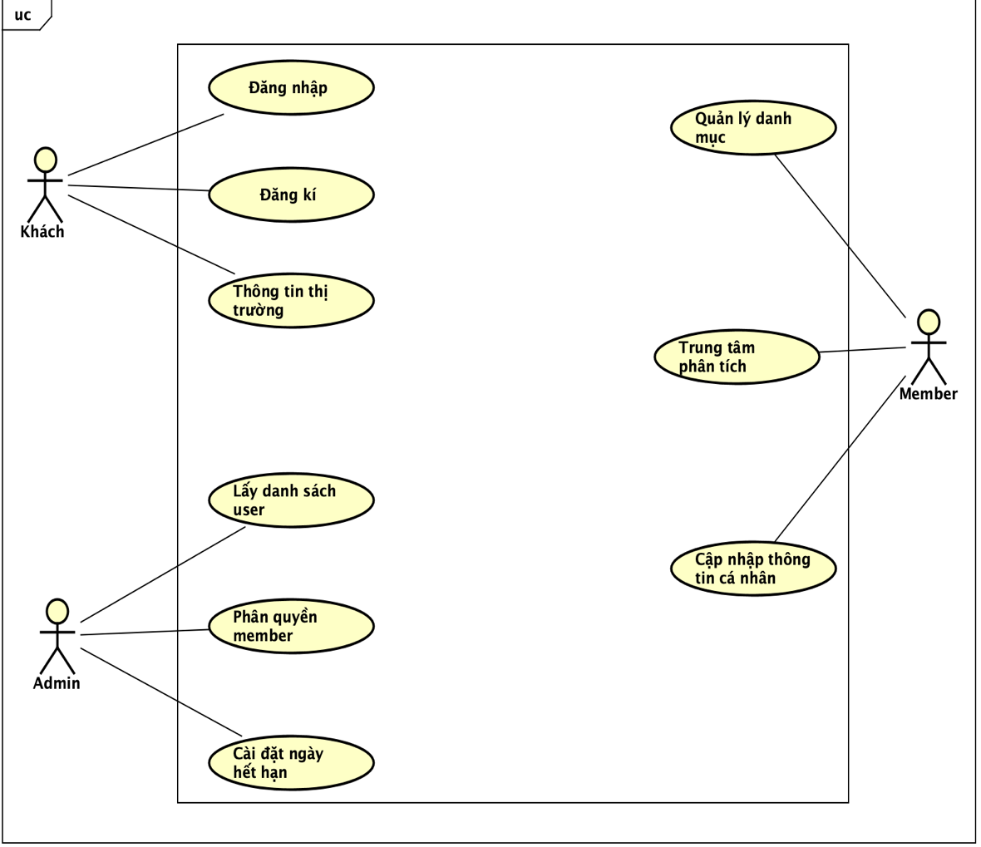
Hình 1 Biểu đồ usecase tổng quan

Hệ thống bao gồm 3 tác nhân chính đó là Admin, Member, Khách. Đối với khách khi vào hệ thống có thể đăng kí tài khoản hoặc nếu đã có tài khoản có thể đăng nhập . Ngoài ra khách có thể view trang chủ thị trường, trong đó có rất nhiều những thông tin hữu ích như Simple Return, Gross Return , Statistics, … tuy nhiên lượng chức này này chủ yếu để view qua thống kê của toàn thị trường. Tác nhân thứ hai đó là member, khi người dùng đã đăng nhập hoặc đang kí sẽ trở thành member của cả hệ thống khí đó sẽ có các chức năng như trung tâm phân tích, quản lý danh mục đầu tư, cập nhập thông tin cá nhân. Đối với trung tâm phân tích thì người dùng có thể phân tích cho một mã hay một nhóm ngành mà mình quan tâm sẽ có các biều đồ phục vụ cho chiến lược Quantitative Analysis. Đối với Quản lý danh mục người dùng có thể tạo danh mục phục vụ cho việc quản lý những danh mục biêủ đồ muốn quan tâm. Ngoài ra phần này có chức năng rất quan trong đó là backtest lại giỏ hàng, chiến lược đầu tư theo phương pháp mà người dùng lựa chọn cho từng mã, từng cổ phiếu theo lịch sử giá cho đến hiện tại.Chức năng cuối cùng của member đó là cập nhập thông tin cá nhân trên cơ sở đó đưa ra dữ liệu để quản lý user. Tác nhân cuối cùng là admin, đúng với tên vọi của tác nhân thì có các chức năng phục vụ cho việc quản lý các member trong hệ thống bao gồm lấy danh sách các member , cài đặt ngày hết hạn , phân quyền cho member.

Biểu đồ use case phân rã thông tin thị trường (Hình 2)
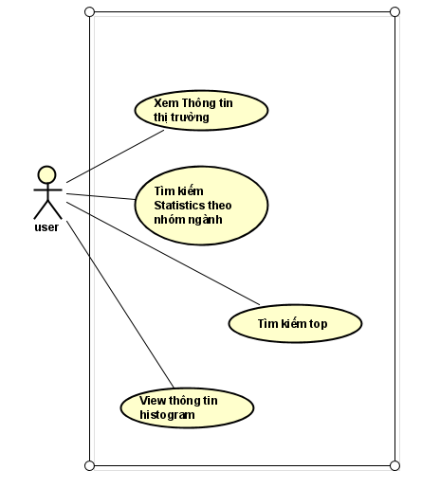
Hình 2: Biểu đồ phân giã view thông tin thị trường

Ở phần trang chủ thị trường hệ thống có các chức năng cho toàn bộ role có thể view cả khách lẫn user trong hệ thống. Đối với trang chủ thị trường có các công cụ giúp cho việc view thị trường 1 cách dễ dàng hơn. Xem thông tin thị trường bao gồm các chức năng như view các chỉ số chung như vnindex, vn30, hnx30, hnx gồm các chỉ số như simple return , gross return, log return, ….Người dùng cũng có thể lọc top các chỉ số theo các giá trị đã cho. Ngoài những chỉ số chung cho toàn thị trường thì còn có những chỉ số chung cho nhóm ngành phần này bao gồm statistics và histogram theo các nhóm ngành.

Biểu đồ use case trung tâm phân tích (Hình 3)
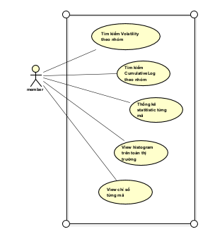
Hình 3: Trung tâm phân tích

Đối với trung tâm phân tích chỉ có những member (người dùng đã đăng kí tài khỏa) mới có quyền được vào trung tâm phân tích. User sẽ có các chức năng phục vụ cho việc phân tích các chỉ số, các thông số của từng mã, Gồm các chức năng như Tìm kiếm Volatility, CumulativeLog của từng mã từ đó so sánh và lựa chọn ra cổ phiếu tiềm năng thao phương pháp Quantitative Analysis. Ngoài ra có các biểu đồ histogram, statistics, của từng mã chứng khoán theo thời gian

Biểu đồ use case danh mục đầu tư ( hình 4)
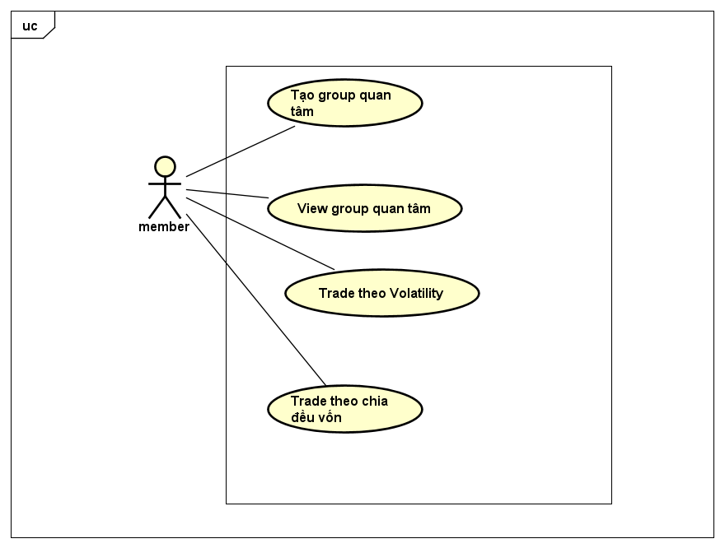
Hình 4: Danh mục đầu tư

Phần danh mục đầu tư sẽ giúp cho nhà đầu tư có thể quản lý các mã danh mục quan tâm (lưu trữ theo nhóm group các mã cổ phiếu quan tâm). Đối với danh mục đầu tư có 2 phần backtest đó là chiến lược theo volatility và chiến lược chia đều vốn. Đối với backtest theo volatility thì nhà đầu tư chọn vốn ban đầu, số ngày tính toán volatility. Cửa sổ có thể chụi được rủi ro bao nhiêu. Khi chịu được rủi ro càng cao thì tỉ lệ thắng càng nhiều, tuy nhiên rủi ro mang lại cũng càng nhiều. Còn đối với chiến lược chia đều vốn thì sẽ chia số vỗn của nhà đầu tư cho các mã cổ phiếu, chiến lược này sẽ backtest số tiền giữ của nhà đầu tư tư thời gian bắt đầu cho đến thời điểm backtest

Đặc tả chức năng
Mục 2.3 em đặc tả chức năng chính của hệ thống. Bảng 1 liệt kê 19 use case sử dụng . Tuy nhiên độ dài báo cáo có hạn nên em sẽ trình bày 5 usecase:

Hệ thống | Nhóm use case | Mã use case | Tên use case
Thông tin thị trường | Xem Thông tin thị trường | UC001 | View Thông tin toàn thị trường
Thông tin thị trường | Xem Thông tin thị trường | UC002 | Filter top 20 cổ phiếu theo điều kiện
Thông tin thị trường | Xem Thông tin thị trường | UC003 | View Thông tin riêng nhóm cổ phiếu chung theo Simple Return
Thông tin thị trường | Xem Thông tin thị trường | UC004 | View Thông tin riêng nhóm cổ phiếu chung theo Volatility
Thông tin thị trường | Xem Thông tin thị trường | UC005 | View Thông tin riêng nhóm cổ phiếu chung theo giá, khối lượng
Thông tin thị trường | Xem Thông tin thị trường | UC006 | View Thông tin riêng nhóm cổ phiếu chung theo
Thông tin thị trường | Chi tiết nhóm ngành | UC007 | Statistics theo nhóm cổ phiểu
Thông tin thị trường | Chi tiết nhóm ngành | UC008 | Histogram nhóm ngành theo LogReturn
Trung tâm phân tích | Indicator theo mã | UC009 | Volatility mã cổ phiếu
Trung tâm phân tích | Indicator theo mã | UC010 | CumulativeLog mã cổ phiếu
Trung tâm phân tích | Indicator theo mã | UC011 | Histogram lịch sử mã
Trung tâm phân tích | Indicator theo mã | UC012 | Statistics mã cổ phiếu
Trung tâm phân tích | Indicator theo mã | UC013 | Histogram mã toàn thị trường
Trung tâm phân tích | Indicator theo mã | UC014 | SimpleReturn mã cổ phiếu
Trung tâm phân tích | Indicator theo mã | UC015 | GrossReturn mã cổ phiếu
Trung tâm phân tích | Indicator theo mã | UC016 | Biểu đồ giá
Danh mục đầu tư | Quản lý danh mục | UC017 | Thêm danh mục quan tâm
Danh mục đầu tư | Quản lý danh mục | UC018 | View Danh mục quan tâm
Danh mục đầu tư | Quản lý danh mục | UC019 | Quản lý danh mục quan tâm
Danh mục đầu tư | Quản lý danh mục | UC020 | Indicator danh mục quan tâm
Danh mục đầu tư | Quản lý danh mục | UC021 | Xoá danh mục quan tâm
Danh mục đầu tư | Backtest | UC022 | Backtest volatility
Danh mục đầu tư | Backtest | UC023 | View chi tiết kết quả backtesst volatility
Danh mục đầu tư | Backtest | UC024 | Backtest kết quả chia đều vốn
Danh mục đầu tư | Backtest | UC026

Đặc tả use case “Thêm danh mục quan tâm”

Mã use case | UC017 | Tên use case | Thêm danh mục quan tâm
Tác nhân | User hệ thống
Tiền điều kiện | Đã login
Luồng sự kiện chính (thành công)
  STT | Thực hiện bởi | Hành dộng
  1 | Member hệ thống | Chọn tạo group
  2 | Hệ thống | Hiển thị form thêm thông tin group
  3 | Member hệ thống | Nhập thông tin thêm form
  4 | Member hệ thống | Tìm kiếm mã thêm
  5 | Hệ thống | Filter theo dữ liệu tìm kiếm
  6 | Member hệ thống | Lựa chọn cổ phiếu thêm danh mục
  7 | Hệ thông | Thực hiện add cổ phiếu danh mục tạm thời
  8 | Member hệ thống | Lưu thông tin nhóm cổ phiếu quan tâm
  9 | Hệ thống | Lưu thông tin nhóm cổ phiếu quan tâm
Luồng sự kiện thay thế
  STT | Thực hiện bởi | Hành dộng
  5a | Hệ thống | Thông báo không tìm được dữ liệu phù hợp
  9a | Hệ thống | Thông báo lỗi thêm thông tin nhóm cổ phiếu thất bại

Đặc tả use backtest Volatility

Mã use case | UC022 | Tên use case | Backtest volatility
Tác nhân | User hệ thống
Tiền điều kiện | Đã login
Luồng sự kiện chính (thành công)
  STT | Thực hiện bởi | Hành dộng
  1 | Member hệ thống | Tìm kiếm mã cổ phiếu backtest
  2 | Hệ thống | Filter theo dữ liệu tìm kiếm
  3 | Member hệ thống | Thêm thông tin mã cố phiếu vào danh mục backtest volatility
  4 | Hệ thống | Thêm mã cổ phiếu vào danh mục backtest
  5 | Member hệ thống | Lựa chọn thêm danh mục theo thời gian
  6 | Hệ thống | Hiển thị Back Log lịch thời gian
  7 | Member hệ thống | Lựa chọn Money, Risk, Day, Reday
  8 | Hệ thông | Thực hiện lưu tạm thời các giá trị trong danh mục đầu tư
  9 | Member hệ thống | Thực hiện backtest hệ thống
  10 | Hệ thống | Backtest hệ thống đầu tư
Luồng sự kiện thay thế
  STT | Thực hiện bởi | Hành dộng
  3a | Hệ thống | Thông báo không tìm được dữ liệu phù hợp
  9a | Hệ thống | Thông báo lỗi thêm thông tin nhóm cổ phiếu thất bại

- Dữ liệu đầu vào khi thiết lập chuỗi ca làm việc
STT | Trường dữ liệu | Mô tả | Bắt buộc
1 | Mã | Mã cổ phiếu backtest (Nhiều mã) | Có
2 | Khoảng thời gian | Ngày bắt đầu và khày kết thúc kết quả backtest danh mục đầu tư | Có
3 | Money | Số tiền đầu tư ban đầu | Có
4 | Risk | Mức độ rủi ro có thể chịu đựng | Có
5 | Day | Số ngày backtest tính volatility | Có
6 | ReDay | Số ngày tái đầu tư danh mục ( 4-60 day) | Có

Yêu cầu phi chức năng

Dễ tiếp cân với người dùng
Hệ thống AiAiCofe là hệ thống giúp cho những người có kinh nghiệm hoặc chỉ có một chút kiến thức về đầu tư theo phương pháp Quantity Trading đầu tư một cách dễ dàng, các công cụ phân tích , chỉ số, biểu đồ rất dễ tiếp cận, dễ hiểu. Nói cách đơn giản người mới hay có kinh nghiệm đều có thể sử dụng hệ thống để trading theo phương pháp Quantity Trading để tìm kiếm lợi nhuận trên thị trường này.

Dễ bảo trì
Hệ thống AiAiCofe vẫn trong quá trình phát triển nên cần được thiết kế để có thể dễ dàng sửa đổi, nâng cấp, đáp ứng cho việc phát triển những yêu cầu và chức năng mới . Các tính năng được thêm mớ sẽ phải đảm bảo không ảnh hưởng đến sự hoạt động của hệ thống cũ. AiAiCofe hướng tới phát triển để đáp ứng cho sự thay đổi, bảo trì .

Tính responsive
AiaiCofe được phát triển để có thể hoạt động trên rất nhiều những môi trường khắc nhau, với những tỉ lệ màn hình khác nhau như trên laptop hay trên điện thoại thông minh .
Với chương 2 em đã mô tả những yêu cầu , Tổng quan về chức năng và tiến hành phân tichs một số usecase và đặc tả một số chức năng chính của hệ thống. Ngoài ra các yêu cầu phi chức năng cũng là một phần rất quan trọng đối với hệ thống nhằm nâng cao trải nghiệm ngừoi dùng. Để đạt được yêu cầu như vậy. Chương 3 sẽ là các công nghệ công cụ mà hệ thông implement để có được hệ thống AiaiCofe.

Công nghệ sử dụng
Chương này có độ dài không quá 10 trang. Nếu cần trình bày dài hơn, sinh viên đưa vào phần phụ lục. Chú ý đây là kiến thức đã có sẵn; SV sau khi tìm hiểu được thì phân tích và tóm tắt lại. Sinh viên không trình bày dài dòng, chi tiết.
Với đồ án ứng dụng, sinh viên để tên chương là “Công nghệ sử dụng”. Trong chương này, sinh viên giới thiệu về các công nghệ, nền tảng sử dụng trong đồ án. Sinh viên cũng có thể trình bày thêm nền tảng lý thuyết nào đó nếu cần dùng tới.
Với đồ án nghiên cứu, sinh viên đổi tên chương thành “Cơ sở lý thuyết”. Khi đó, nội dung cần trình bày bao gồm: Kiến thức nền tảng, cơ sở lý thuyết, các thuật toán, phương pháp nghiên cứu, v.v.
Với từng công nghệ/nền tảng/lý thuyết được trình bày, sinh viên phải phân tích rõ công nghệ/nền tảng/lý thuyết đó dùng để để giải quyết vấn đề/yêu cầu cụ thể nào ở Chương 2. Hơn nữa, với từng vấn đề/yêu cầu, sinh viên phải liệt kê danh sách các công nghệ/hướng tiếp cận tương tự có thể dùng làm lựa chọn thay thế, rồi giải thích rõ sự lựa chọn của mình.
Lưu ý: Nội dung PROJECT 3 phải có tính chất liên kết, liền mạch, và nhất quán. Vì vậy, các công nghệ/thuật toán trình bày trong chương này phải khớp với nội dung giới thiệu của sinh viên ở phần 1.3.
Trong chương này, để tăng tính khoa học và độ tin cậy, sinh viên nên chỉ rõ nguồn kiến thức mình thu thập được ở tài liệu nào, đồng thời đưa tài liệu đó vào trong danh sách tài liệu tham khảo rồi tạo các tham chiếu chéo (xem hướng dẫn ở phụ lục A.7).

Phát triển và triển khai ứng dụng

Thiết kế kiến trúc

Lựa chọn kiến trúc phần mềm
Mục này có độ dài từ một đến ba trang. Sinh viên cần lựa chọn kiến trúc phần mềm cho ứng dụng của mình như: kiến trúc ba lớp MVC, MVP, SOA, Microservice, v.v. rồi giải thích sơ bộ về kiến trúc đó (không giải thích chi tiết/dài dòng).
Sử dụng kiến trúc phần mềm đã chọn ở trên, sinh viên mô tả kiến trúc cụ thể cho ứng dụng của mình. Gợi ý: sinh viên áp dụng lý thuyết chung vào hệ thống/sản phẩm của mình như thế nào, có thay đổi, bổ sung hoặc cải tiến gì không. Ví dụ, thành phần M trong kiến trúc lý thuyết MVC sẽ là những thành phần cụ thể nào (ví dụ: là interface I + class C1 + class C2, v.v.) trong kiến trúc phần mềm của sinh viên.

Thiết kế tổng quan
Sinh viên vẽ biểu đồ gói UML (UML package diagram), nêu rõ sự phụ thuộc giữa các gói (package). SV cần vẽ các gói sao cho chúng được phân theo các tầng rõ ràng, không được sắp đặt package lộn xộn trong hình vẽ. Sinh viên chú ý các quy tắc thiết kế (Các gói không phụ thuộc lẫn nhau, gói tầng dưới không phụ thuộc gói tầng trên, không phụ thuộc bỏ qua tầng, v.v.) và cần giải thích sơ lược về mục đích/nhiệm vụ của từng package. SV tham khảo ví dụ minh họa trong Hình 1.
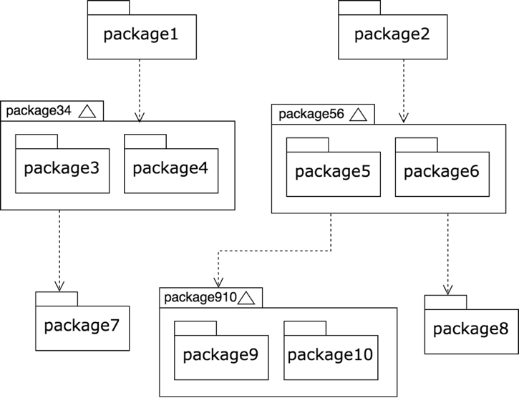
Hình 1 Ví dụ biểu đồ phụ thuộc gói

Thiết kế chi tiết gói
Sinh viên thiết kế và lần lượt vẽ biểu đồ thiết kế cho từng package, hoặc một nhóm các package liên quan để giải quyết một vấn đề gì đó. Khi vẽ thiết kế gói, sinh viên chỉ cần đưa tên lớp, không cần chỉ ra các thành viên phương thức và thuộc tính. SV tham khảo ví dụ minh họa trong Hình 2.
Sinh viên cần vẽ rõ ràng quan hệ giữa các lớp trong biểu đồ. Các quan hệ bao gồm: phụ thuộc (dependency), kết hợp (association), kết tập (aggregation), hợp thành (composition), kế thừa (inheritance), và thực thi (implementation). Các quan hệ này đều đã được minh họa trong Hình 2.
Sau khi vẽ hình minh họa, sinh viên cần giải thích ngắn gọn về thiết kế của mình.
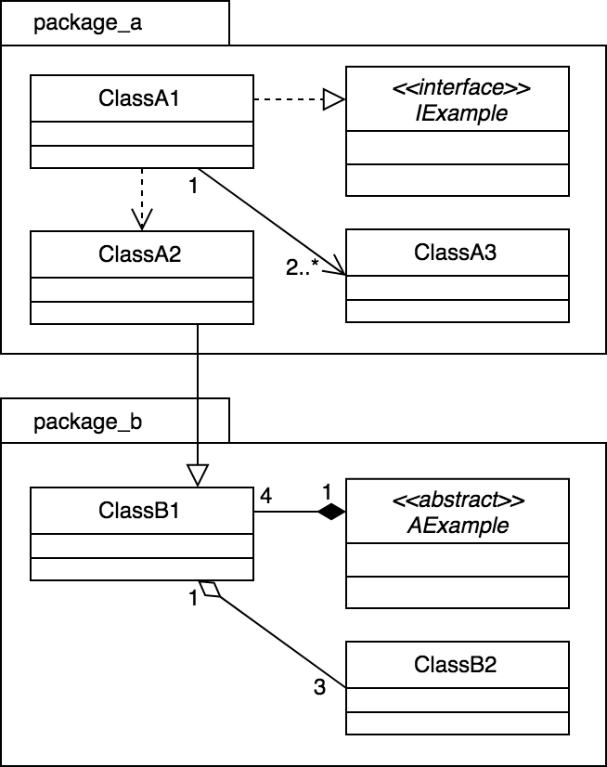
Hình 2 Ví dụ thiết kế gói

Thiết kế chi tiết

Thiết kế giao diện
Phần này có độ dài từ hai đến ba trang. Sinh viên đặc tả thông tin về màn hình mà ứng dụng của mình hướng tới, bao gồm độ phân giải màn hình, kích thước màn hình, số lượng màu sắc hỗ trợ, v.v. Tiếp đến, sinh viên đưa ra các thống nhất/chuẩn hóa của mình khi thiết kế giao diện như thiết kế nút, điều khiển, vị trí hiển thị thông điệp phản hồi, phối màu, v.v. Sau cùng sinh viên đưa ra một số hình ảnh minh họa thiết kế giao diện cho các chức năng quan trọng nhất. Lưu ý, sinh viên không nhầm lẫn giao diện thiết kế với giao diện của sản phẩm sau cùng.

Thiết kế lớp
Phần này có độ dài từ ba đến bốn trang. Sinh viên trình bày thiết kế chi tiết các thuộc tính và phương thức cho một số lớp chủ đạo/quan trọng nhất của ứng dụng (từ 2-4 lớp). Thiết kế chi tiết cho các lớp khác, nếu muốn trình bày, sinh viên đưa vào phần phụ lục.
Để minh họa thiết kế lớp, sinh viên thiết kế luồng truyền thông điệp giữa các đối tượng tham gia cho 2 đến 3 use case quan trọng nào đó bằng biểu đồ trình tự (hoặc biểu đồ giao tiếp).

Thiết kế cơ sở dữ liệu
Phần này có độ dài từ hai đến bốn trang. Sinh viên thiết kế, vẽ và giải thích biểu đồ thực thể liên kết (E-R diagram). Từ đó, sinh viên thiết kế cơ sở dữ liệu tùy theo hệ quản trị cơ sở dữ liệu mà mình sử dụng (SQL, NoSQL, Firebase, v.v.)

Xây dựng ứng dụng

Thư viện và công cụ sử dụng
Sinh viên liệt kê các công cụ, ngôn ngữ lập trình, API, thư viện, IDE, công cụ kiểm thử, v.v. mà mình sử dụng để phát triển ứng dụng. Mỗi công cụ phải được chỉ rõ phiên bản sử dụng. SV nên kẻ bảng mô tả tương tự như Bảng 1. Nếu có nhiều nội dung trình bày, sinh viên cần xoay ngang bảng.
Bảng 1 Danh sách thư viện và công cụ sử dụng
Mục đích | Công cụ | Địa chỉ URL
IDE lập trình | Eclipse Oxygen 64 bit | http://www.eclipse.org/
v.v. | v.v. | v.v.

Kết quả đạt được
Sinh viên trước tiên mô tả kết quả đạt được của mình là gì, ví dụ như các sản phẩm được đóng gói là gì, bao gồm những thành phần nào, ý nghĩa, vai trò?
Sinh viên cần thống kê các thông tin về ứng dụng của mình như: số dòng code, số lớp, số gói, dung lượng toàn bộ mã nguồn, dung lượng của từng sản phẩm đóng gói, v.v. Tương tự như phần liệt kê về công cụ sử dụng, sinh viên cũng nên dùng bảng để mô tả phần thông tin thống kê này.

Minh hoạ các chức năng chính
Sinh viên lựa chọn và đưa ra màn hình cho các chức năng chính, quan trọng, và thú vị nhất. Mỗi giao diện cần phải có lời giải thích ngắn gọn. Khi giải thích, sinh viên có thể kết hợp với các chú thích ở trong hình ảnh giao diện.

Kiểm thử
Phần này có độ dài từ hai đến ba trang. Sinh viên thiết kế các trường hợp kiểm thử cho hai đến ba chức năng quan trọng nhất. Sinh viên cần chỉ rõ các kỹ thuật kiểm thử đã sử dụng. Chi tiết các trường hợp kiểm thử khác, nếu muốn trình bày, sinh viên đưa vào phần phụ lục.
Sinh viên sau cùng tổng kết về số lượng các trường hợp kiểm thử và kết quả kiểm thử. Sinh viên cần phân tích lý do nếu kết quả kiểm thử không đạt.

Triển khai
Sinh viên trình bày mô hình và/hoặc cách thức triển khai thử nghiệm/thực tế. Ứng dụng của sinh viên được triển khai trên server/thiết bị gì, cấu hình như thế nào. Kết quả triển khai thử nghiệm nếu có (số lượng người dùng, số lượng truy cập, thời gian phản hồi, phản hồi người dùng, khả năng chịu tải, các thống kê, v.v.)

Các giải pháp và đóng góp nổi bật
Chương này có độ dài tối thiểu 5 trang, tối đa không giới hạn. Sinh viên cần trình bày tất cả những nội dung đóng góp mà mình thấy tâm đắc nhất trong suốt quá trình làm PROJECT 3. Đó có thể là một loạt các vấn đề khó khăn mà sinh viên đã từng bước giải quyết được, là giải thuật cho một bài toán cụ thể, là giải pháp tổng quát cho một lớp bài toán, hoặc là mô hình/kiến trúc hữu hiệu nào đó được sinh viên thiết kế.
Chương này là cơ sở quan trọng để các thầy cô đánh giá sinh viên. Vì vậy, sinh viên cần phát huy tính sáng tạo, khả năng phân tích, phản biện, lập luận, tổng quát hóa vấn đề và tập trung viết cho thật tốt.
Mỗi giải pháp hoặc đóng góp của sinh viên cần được trình bày trong một mục độc lập bao gồm ba mục con: (i) dẫn dắt/giới thiệu về bài toán/vấn đề, (ii) giải pháp, và (iii) kết quả đạt được (nếu có).
Sinh viên lưu ý không trình bày lặp lại nội dung. Những nội dung đã trình bày chi tiết trong các chương trước không được trình bày lại trong chương này. Vì vậy, với nội dung hay, mang tính đóng góp/giải pháp, sinh viên chỉ nên tóm lược/mô tả sơ bộ trong các chương trước, đồng thời tạo tham chiếu chéo tới đề mục tương ứng trong Chương 5 này. Chi tiết thông tin về đóng góp/giải pháp được trình bày trong mục đó.
Ví dụ, trong Chương 4, sinh viên có thiết kế được kiến trúc đáng lưu ý gì đó, là sự kết hợp của các kiến trúc MVC, MVP, SOA, v.v. Khi đó, sinh viên sẽ chỉ mô tả ngắn gọn kiến trúc đó ở Chương 4, rồi thêm các câu có dạng: “Chi tiết về kiến trúc này sẽ được trình bày trong phần 5.1”.

Kết luận và hướng phát triển

Kết luận
Sinh viên so sánh kết quả nghiên cứu hoặc sản phẩm của mình với các nghiên cứu hoặc sản phẩm tương tự.
Sinh viên phân tích trong suốt quá trình thực hiện PROJECT 3, mình đã làm được gì, chưa làm được gì, các đóng góp nổi bật là gì, và tổng hợp những bài học kinh nghiệm rút ra nếu có.

Hướng phát triển
Trong phần này, sinh viên trình bày định hướng công việc trong tương lai để hoàn thiện sản phẩm hoặc nghiên cứu của mình.
Trước tiên, sinh viên trình bày các công việc cần thiết để hoàn thiện các chức năng/nhiệm vụ đã làm. Sau đó sinh viên phân tích các hướng đi mới cho phép cải thiện và nâng cấp các chức năng/nhiệm vụ đã làm.

Tài liệu tham khảo
Lưu ý: Sinh viên không được đưa bài giảng/slide, các trang Wikipedia, hoặc các trang web thông thường làm tài liệu tham khảo.
Một trang web được phép dùng làm tài liệu tham khảo chỉ khi nó là công bố chính thống của cá nhân hoặc tổ chức nào đó. Ví dụ, trang web đặc tả ngôn ngữ XML của tổ chức W3C https://www.w3.org/TR/2008/REC-xml-20081126/ là TLTK hợp lệ.
Có năm loại tài liệu tham khảo mà sinh viên phải tuân thủ đúng quy định về cách thức liệt kê thông tin như sau. Lưu ý: các phần văn bản trong cặp dấu < > dưới đây chỉ là hướng dẫn khai báo cho từng loại tài liệu tham khảo; sinh viên cần xóa các phần văn bản này trong PROJECT 3 của mình.
<Bài báo đăng trên tạp chí khoa học: Tên tác giả, tên bài báo, tên tạp chí, volume, từ trang đến trang (nếu có), nhà xuất bản, năm xuất bản>
- Hovy E. H., Automated Discourse Generation Using Discourse Structure Relations, Artificial Intelligence, Elsevier Science Publishers, 63: 341-385, 1993.
<Sách: Tên tác giả, tên sách, volume (nếu có), lần tái bản (nếu có), nhà xuất bản, năm xuất bản>
- Peterson L. L. and Davie B. S., Computer Networks: A Systems Approach, 2nd ed., Mogran-Kaufmann, 1999.
- Nguyễn Thúc Hải, Mạng máy tính và các hệ thống mở, Nhà xuất bản giáo dục, 1999.
<Tập san Báo cáo Hội nghị Khoa học: Tên tác giả, tên báo cáo, tên hội nghị, ngày (nếu có), địa điểm hội nghị, năm xuất bản>
- Poesio M. and Di Eugenio B., Discourse Structure and Anaphoric Accessibility, In Proc. of the ESSLLI Workshop on Information Structure, Discourse Structure and Discourse Semantics, Helsinki, 2001.
<Đồ án 3 (Project 3), Luận văn Thạc sĩ, Tiến sĩ: Tên tác giả, tên đồ án/luận văn, loại đồ án/luận văn, tên trường, địa điểm, năm xuất bản>
- Knott D., A Data-Driven Methodology for Motivating a Set of Coherence Relations, Ph.D. Thesis, University of Edinburgh, UK, 1996.
<Tài liệu tham khảo từ Internet: Tên tác giả (nếu có), tựa đề, cơ quan (nếu có), địa chỉ trang web, thời gian lần cuối truy cập trang web>
- Berners-Lee T., Hypertext Transfer Protocol (HTTP), CERN, ftp:/info.cern.ch/pub/www/doc/http-spec.txt.Z, last visited May 2010.
- Princeton University, WordNet, http://www.cogsci.princeton.edu/~wn/index.shtml, last visited May 2010.

Phụ lục
Phần phụ lục là không bắt buộc. Nếu sinh viên không có nhu cầu trình bày thêm, có thể xóa bỏ phần này. Lưu ý là phần phụ lục chỉ được đánh chỉ mục đến cấp 2, sinh viên không được phép chia nhỏ hơn nữa.

Hướng dẫn viết Đồ án 3 (Project 3)

Quy định chung
Dưới đây là một số quy định và hướng dẫn viết Đồ án 3 (Project 3) mà bắt buộc sinh viên phải đọc kỹ và tuân thủ nghiêm ngặt.
Sinh viên cần đảm bảo tính thống nhất toàn báo cáo (font chữ, căn dòng hai bên, hình ảnh, bảng, margin trang, đánh số trang, v.v.). Để làm được như vậy, sinh viên chỉ cần sử dụng các định dạng theo đúng template PROJECT 3 này. Khi paste nội dung văn bản từ tài liệu khác của mình, sinh viên cần chọn kiểu Copy là “Text Only” để định dạng văn bản của template không bị phá vỡ/vi phạm.
Tuyệt đối cấm sinh viên đạo văn. Sinh viên cần ghi rõ nguồn cho tất cả những gì không tự mình viết/vẽ lên, bao gồm các câu trích dẫn, các hình ảnh, bảng biểu, v.v. Khi bị phát hiện, sinh viên sẽ không được phép bảo vệ PROJECT 3.
Tất cả các hình vẽ, bảng biểu, công thức, và tài liệu tham khảo trong PROJECT 3 nhất thiết phải được SV giải thích và tham chiếu tới ít nhất một lần. Không chấp nhận các trường hợp sinh viên đưa ra hình ảnh, bảng biểu tùy hứng và không có lời mô tả/giải thích nào.
Sinh viên tuyệt đối không trình bày PROJECT 3 theo kiểu viết ý hoặc gạch đầu dòng. PROJECT 3 không phải là một slide thuyết trình; khi người đọc không hiểu sẽ không có ai giải thích hộ. Sinh viên cần viết thành các đoạn văn và phân tích, diễn giải đầy đủ, rõ ràng. Câu văn cần đúng ngữ pháp, đầy đủ chủ ngữ, vị ngữ và các thành phần câu.
Khi thực sự cần liệt kê, sinh viên nên liệt kê theo phong cách khoa học với các ký tự La Mã. Ví dụ, nhiều sinh viên luôn cảm thấy hối hận vì (i) chưa cố gắng hết mình, (ii) chưa sắp xếp thời gian học/chơi một cách hợp lý, (iii) chưa tìm được người yêu để chia sẻ quãng đời sinh viên vất vả, và (iv) viết PROJECT 3 một cách cẩu thả.
Trong một số trường hợp nhất thiết phải dùng các bullet để liệt kê, sinh viên cần thống nhất Style cho toàn bộ các bullet các cấp mà mình sử dụng đến trong báo cáo. Nếu dùng bullet cấp 1 là hình tròn đen, toàn bộ báo cáo cần thống nhất cách dùng như vậy; ví dụ như sau:
- Đây là mục 1 – Thực sự không còn cách nào khác tôi mới dùng đến việc bullet trong báo cáo.
- Đây là mục 2 – Nghĩ lại thì tôi có thể không cần dùng bullet cũng được. Nên tôi sẽ xóa bullet và tổ chức lại hai mục này trong báo cáo của mình cho khoa học hơn. Tôi muốn thầy cô và người đọc cảm nhận được tâm huyết của tôi trong từng trang báo cáo PROJECT 3.

Tạo đề mục
Đề mục giúp tạo bố cục cho tài liệu. Để các tính năng tự động – ví dụ tính năng cập nhật mục lục, hoặc tính năng tham chiếu chéo – của Word hoạt động được, sinh viên cần tuân thủ theo các style đã tạo trong tài liệu này. Để hiển thị các style này, sinh viên vào tab Home trong thanh Ribbon của Word.
Để tạo đề mục cấp 1, 2, 3, 4, 5, sinh viên gõ tiêu đề cho đề mục của mình rồi chọn các style là Heading 1, 2, 3, 4, 5 tương ứng. Sinh viên hạn chế dùng tới đề mục cấp 4, và phải trong trường hợp thực sự cần thiết mới dùng đến đề mục cấp 5.
Phần phụ lục chỉ cho phép có hai cấp tiêu đề. Hai style tương ứng với hai cấp này là “Heading 7, Phụ lục cấp 1” và “Heading 8, Phụ lục cấp 2”.

Bảng biểu
Sinh viên lưu ý không để bảng tràn ra lề (margin) trên, dưới, trái hoặc phải của trang. Do không gian nhỏ hẹp, bảng nên có font là 12pt hoặc nhỏ hơn. Độ dãn dòng của bảng nên là 1 line. Căn lề bảng là căn giữa, nhưng nội dung văn bản trong bảng nên được căn lề trái.
Sinh viên có thể viết tắt các từ trong bảng để tiết kiệm không gian nhưng phải giải thích các từ viết tắt này ở phần Chú thích bảng. Ví dụ áp dụng được minh họa trong Bảng 2.
Bảng 2 Ví dụ sử dụng bảng
Chú thích: Y: Year; RS: Risk Set; G: Graduated; AB: Academically Excluded;C: Censored; HRG: Hazard Ratio – Graduated
Y | RS | G | AE | C | HRG  (%)
1 | 11.959 | 0 | 725 | 1619 | 0,0
2 | 10.457 | 0 | 474 | 1513 | 0,0
3 | 7.365 | 1213 | 335 | 966 | 16,7
4 | 900 | 599 | 145 | 405 | 55,3

Sinh viên được tùy ý lựa chọn định dạng (template) cho các bảng trong PROJECT 3 của mình, nhưng phải đảm bảo tính nhất quán trên toàn PROJECT 3. Template bảng phải đảm bảo phần heading cột trong bảng có font in đậm và nổi bật (highlighted) hơn so với các nội dung khác trong bảng.
Vì bảng có thể kéo dài nhiều trang, tiêu đề của bảng nên để ở phần đầu của bảng. Sinh viên không thêm tiêu đề bảng bằng tay. Để thêm tiêu đề bảng tự động, sinh viên nhấn chuột phải vào bảng, chọn “Insert Caption”, chọn “Label” là “Bảng”, rồi nhấn nút “OK”. Sau đó, sinh viên nhập vào nội dung tiêu đề và căn chỉnh “Center” cho tiêu đề này. Lưu ý, sinh viên cần bôi đậm bằng tay cụm từ Bảng n. Kết quả thu được có dạng như sau “Bảng 2 Ví dụ sử dụng bảng”. Sinh viên nên xoay ngang trang giấy trong trường hợp bảng có nhiều cột với nhiều nội dung văn bản.

Hình vẽ
Tương tự như bảng, sinh viên không được để hình vẽ tràn lề trang. Căn lề cho hình vẽ là căn giữa (Center). Cách thêm tiêu đề hình vẽ tương tự như cách thêm tiêu đề bảng, nhưng sinh viên chọn “Label” là “Hình” thay vì “Bảng”.
Tiêu đề hình vẽ phải đặt ở dưới hình vẽ. Nếu hình vẽ được copy từ trên mạng, sinh viên bắt buộc phải ghi rõ nguồn. Sinh viên nên thống nhất công cụ sử dụng và style cho hình vẽ trong toàn PROJECT 3. Các chi tiết trong hình vẽ phải được bố trí gọn gàng; chữ trong hình phải đảm bảo nhìn được rõ nét khi in báo cáo trên giấy A4. Khi resize ảnh, cần giữ nguyên tỷ lệ dài rộng, tránh làm méo hoặc vỡ hình. Ví dụ hình vẽ được minh họa trong Hình 3.
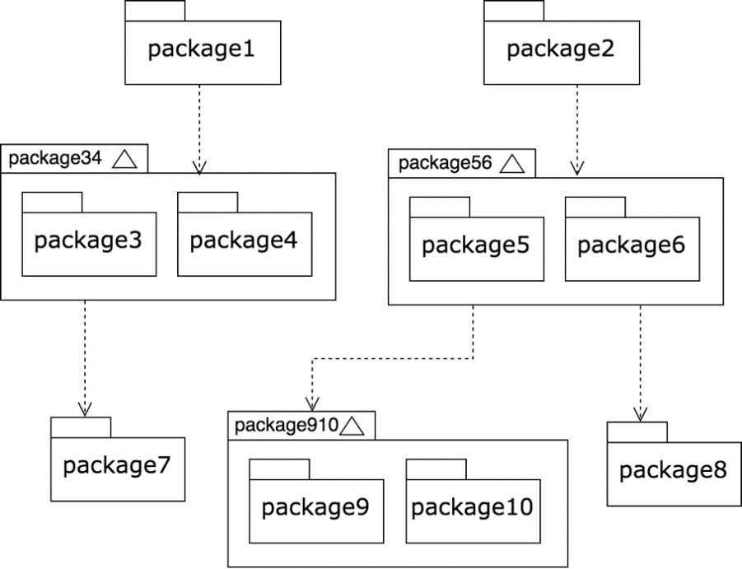
Hình 3 Ví dụ hình vẽ

Tài liệu tham khảo
Sinh viên cần hạn chế tối đa dùng trang Web làm tài liệu tham khảo. Chỉ chấp nhận trang Web làm TLTK khi trang đó là nơi công bố chính thức của tổ chức hoặc cá nhân nào đó. Ví dụ, trang web đặc tả ngôn ngữ XML của tổ chức W3C https://www.w3.org/TR/2008/REC-xml-20081126/ là TLTK hợp lệ.
Khi giới thiệu về công cụ, API, thư viện, hoặc nền tảng nào đó, sinh viên có thể đưa ra địa chỉ URL của các tiện ích này. Sinh viên lưu ý địa chỉ URL đó không phải là tài liệu tham khảo. Trong các trường hợp tương tự như vậy, sinh viên nên tạo “Footnote”. Sinh viên tạo “Footnote” bằng cách vào mục “References”, chọn “Insert Footnote”. Ví dụ tạo Footnote như sau: TensorFlow là nền tảng học máy mã nguồn mở đang được sử dụng rộng rãi hiện nay. Lưu ý: số Footnote phải đặt sát với từ được mô tả. Như trong ví dụ trên, số 1 được đặt ngay cạnh chữ TensorFlow (không có dấu cách).

Công thức toán học
Giống như bảng, hình vẽ, và tài liệu tham khảo, công thức toán học cần được đánh số, giải thích, và tham chiếu đầy đủ.
Để thêm tiêu đề (caption) cho công thức, sinh viên đặt con trỏ văn bản vào dòng văn bản dưới công thức. Sau đó vào menu “Insert” (lưu ý là menu Insert, không phải là tab Insert trong thanh Ribbon) và chọn mục “Caption”. Từ Popup Menu hiện ra, sinh viên chọn “Label” là “Công thức”, rồi nhấn nút “OK”. Sinh viên bôi đậm chữ Công thức n, và căn tiêu đề ra giữa. Công thức 1 là ví dụ mẫu cho sinh viên tham khảo.
$${\left(x+a\right)}^{n}=\sum_{k=0}^{n}{\left({n \atop k}\right)x^{k}a^{n-k}}$$
Công thức 1 Khai triển Newton

Tham chiếu chéo
Tham chiếu chéo (Cross-reference) là tiện ích hữu hiệu cho người viết báo cáo. Nó giúp tạo các liên kết tham chiếu (hyperlink) tới các hình ảnh, bảng biểu, tài liệu tham khảo, và các đề mục một cách tự động. Ví dụ, ngay trong câu này, một tham chiếu đã được tạo ra tới mục 2.1. Người đọc dễ dàng nhấp chuột vào liên kết 2.1 để ngay lập tức chuyển đến mục đó.
Để tạo tham chiếu chéo tới các đề mục (heading), sinh viên vào tab “References”, rồi tìm và nhấn chọn “Cross-refrence”. SV chọn “Refrence type” là “Heading” và chọn “Insert Reference to” là “Heading number (no context)”. Sau đó, SV chọn phần đề mục muốn tham chiếu rồi bấm “Insert”.
Để tạo tham chiếu chéo tới các hình vẽ, bảng biểu và công thức, sinh viên cũng vào tab “References” và chọn “Cross-refrence”. SV chọn “Refrence type” là “Hình”, “Bảng”, hoặc “Công thức’. SV chọn “Insert Reference to” là “Only label and number”, trỏ đến phần muốn tham chiếu rồi bấm “Insert”. Nếu font chữ trong liên kết tham chiếu tạo ra được in đậm (bold), SV chuyển về dạng thường cho chuẩn tắc.
Thực hiện tương tự các bước mô tả ở trên, sinh viên có thể tạo tham chiếu chéo tới các tài liệu tham khảo. Sinh viên chọn “Refrence type” là “Numbered item”, chọn “Insert Reference to” là “Paragraph number”, trỏ đến phần tài liệu tham khảo muốn tham chiếu rồi bấm “Insert”. Ví dụ, tham chiếu chéo tới tài liệu tham khảo [2], [3], [4] đã được tạo.

Cập nhật mục lục và tham chiếu chéo
Trong suốt quá trình viết PROJECT 3, sinh viên sẽ tạo ra nhiều xáo trộn như thay đổi vị trí hình và bảng, thay đổi thứ tự tài liệu tham khảo, thay đổi tên đề mục, v.v. Vì vậy, để hoàn thành PROJECT 3, sinh viên cần cập nhật lại các thành phần mục lục, danh sách hình ảnh/bảng/công thức và tham chiếu chéo được tạo tự động trong PROJECT 3 của mình.
Để cập nhật các thành phần này, sinh viên bấm Ctrl+A để chọn toàn báo cáo, nhấn chuột phải và chọn “Update Field”, rồi liên tục chọn mục “Entire table” khi được hỏi trong hộp thoại Popup Menu. Sau đó sinh viên search chữ “Error” trên toàn báo cáo để kiểm tra xem có lỗi đánh chỉ mục hoặc lỗi tham chiếu nào không. Đồng thời, sinh viên nên tự soát lại bằng tay toàn bộ nội dung quyển PROJECT 3 để tránh mọi sai sót.

In quyển Đồ án 3 (Project 3)
Do hiện nay có nhiều phiên bản Word cho nhiều nền tảng máy tính, sinh viên nhất thiết phải xuất PROJECT 3 ra định dạng PDF rồi mang tới cửa hàng in ấn để tránh sai sót. Quyển PROJECT 3 nên được in một mặt trên các trang giấy A4.
Khi đóng quyển, bìa trước và bìa sau là giấy liền khổ. Sử dụng keo nhiệt để dán gáy khi đóng quyển thay vì sử dụng băng dính và dập ghim (Xem Hình 4)

Hình 4 Quy cách đóng quyển
Phần gáy PROJECT 3 được đóng theo quy cách như Hình 5, với các thông tin cần ghi bao gồm Kỳ làm PROJECT 3 - Ngành đào tạo - Họ và tên sinh viên - Mã số sinh viên
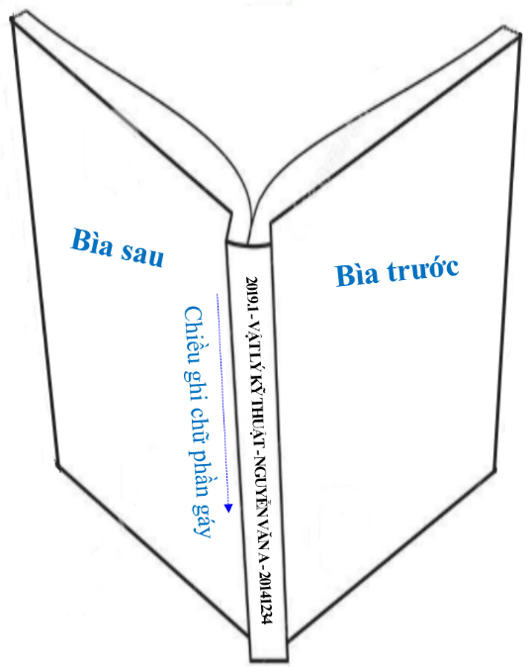
Hình 5 Quy cách ghi chữ phần gáy

Đặc tả use case
Nếu trong nội dung chính không đủ không gian cho các use case khác (ngoài các use case nghiệp vụ chính) thì đặc tả thêm cho các use case đó ở đây.

Đặc tả use case “Thống kê tình hình mượn sách”
Cách trình bày tương tự như phần hướng dẫn ở mục 2.3.

Đặc tả use case “Đăng ký làm thẻ mượn”
Cách trình bày tương tự như phần hướng dẫn ở mục 2.3.

Công nghệ sử dụng

Công nghệ bảo mật dữ liệu

Công nghệ blockchain

Thiết kế gói

Thiết kế gói cho kiến trúc tổng quan

Thiết kế gói cho chức năng “Trả sách”

Thiết kế lớp

https://www.tensorflow.org/, lần truy cập cuối: 28/06/2018

